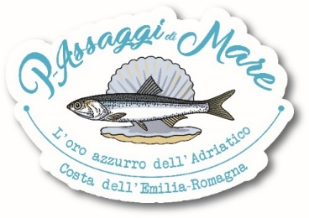

CONCORSO “Impariamo con i pescatori”
Titolo del progetto:‘’Impariamo con i pescatori – l’oro azzurro dell’Adriatico: percorsi didattici per conoscere i luoghi e le risorse del nostro mare, delle valli e delle lagune’’

Azione 4.A – Informazione e Formazione
Piano di Azione FLAG Costa dell’Emilia-Romagna
P.O. FEAMP 2014 - 2020

MODULO DI ISCRIZIONE

Io Sottoscritto/a _________________________________________________________________
nato/a a ______________________ il ____________________________________
residente in ______________________ via ____________________________________
codice fiscale _______________________________ carta di identità n. ____________________
recapito telefonico _________________________________________________________________
indirizzo mail _________________________________________________________________

in qualità di INSEGNANTE REFERENTE, ISCRIVO al concorso
‘’IMPARIAMO CON I PESCATORI”
CLASSE ______________________ SEZIONE ______________________________________
SCUOLA ______________________________________________________________________
COMUNE ______________________________________________________________________
CLASSE DI CONCORSO SCELTA _____________________________________________________

DICHIARO
- di autorizzare, con il presente documento ’Modulo di Iscrizione’, la partecipazione della classe al concorso ‘’IMPARIAMO CON I PESCATORI”
- di accettare senza riserva alcuna, a nome della classe da me rappresentata, le condizioni espresse nel Regolamento del concorso ‘’IMPARIAMO CON I PESCATORI”

DATA FIRMA
______________________ ______________________

